

Санкт-Петербургский национальный исследовательский университет информационных технологий, механики и оптики

**Лабораторная работа№ 6**

**Знакомство с MongoDB**

Выполнил: Поляков Сергей

Группа K3241

Проверил: Говоров Антон Игоревич

Санкт-Петербург

2020

**Цель работы:**

Овладеть практическими навыками проведения анализа данных системы и

построения инфологической модели данных БД

**Ход работы:**

**Название:**

Аэропорт

**Описание предметной области:**

Создать программную систему, предназначенную для администрации аэропорта некоторой компании-авиаперевозчика. Рейсы обслуживаются бортами, принадлежащими разным авиаперевозчикам. О каждом самолете необходима следующая минимальная информация: номер самолета, тип, число мест, скорость полета, компания-авиаперевозчик. Один тип самолета может летать на разных маршрутах и по одному маршруту могут летать разные типы самолетов.

О каждом рейсе необходима следующая информация: номер рейса, расстояние до пункта назначения, пункт вылета, пункт назначения; дата и время вылета, дата и время прилета, транзитные посадки (если есть), пункты посадки, дата и время транзитных посадок и дат и время их вылета, количество проданных билетов. Каждый рейс обслуживается определенным экипажем, в состав которого входят командир корабля, второй пилот, штурман и стюардессы или стюарды. Каждый экипаж может обслуживать разные рейсы на разных самолетах. Необходимо предусмотреть наличие информации о допуске члена экипажа к рейсу.

Администрация компании-владельца аэропорта должна иметь возможность принять работника на работу или уволить. При этом необходима следующая информация: ФИО, возраст, образование, стаж работы, паспортные данные. Эта же информация необходима для сотрудников сторонних компаний.

Перечень возможных запросов:

* Выбрать марку самолета, которая чаще всего летает по маршруту.
* Выбрать маршрут/маршруты, по которым летают рейсы, заполненные менее чем на
* 70%.
* Определить наличие свободных мест на заданный рейс.
* Определить количество самолетов, находящихся в ремонте.
* Определить количество работников компания-авиаперевозчика.

Необходимо предусмотреть возможность получения отчета о бортах компании-владельца по маркам с характеристикой марки. Указать общее количество бортов и количество бортов по каждой марке.

**Схема БД:**

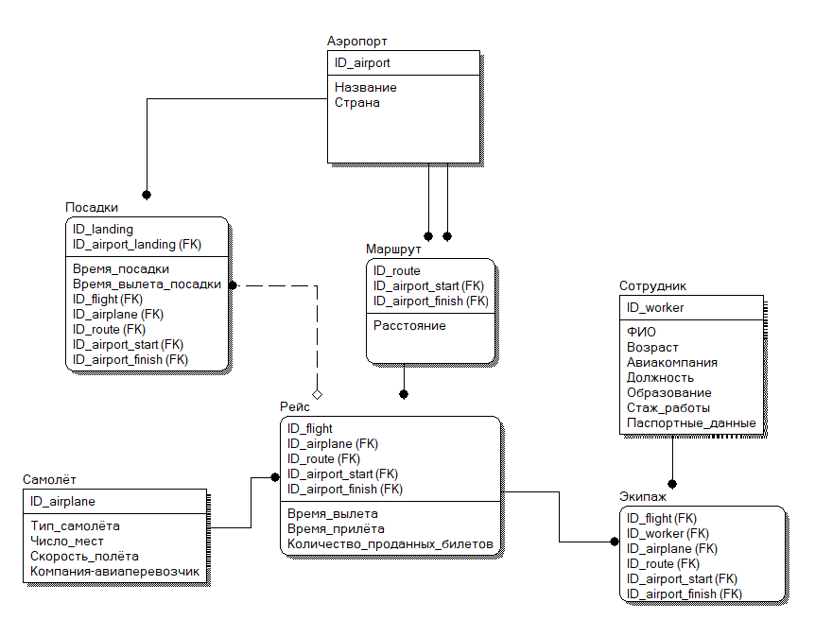

**Запросы:**

1. **Описание:** Вывести рейсы, в экипаже которых присутствуют работники «АЭРОФЛОТ»

**Запрос:** db.flight.find({"staff": {$all: [{$elemMatch: {"airline": "AEROFLOT"}}]}}, {"_id":0, "staff": 0, "route": 0, "landings": 0}).pretty()

**Результат:**

{

"airplane" : {

"type" : "Boing 737MAX",

"number_of_seats" : 145,

"velocity" : 999,

"airline_company" : "AEROFLOT"

},

"time_of_departure" : "2012-06-18T10:34:09+0400",

"time_of_arrival" : "2012-06-18T17:34:09+0400",

"tickets_sold" : 76

}

1. **Описание:** Вывести рейсы, на которые было продано от 31 до 75 билетов

**Запрос:** db.flight.find({"tickets_sold": {$gt: 30, $lte: 75}}, {"_id":0, "staff": 0, "route": 0, "landings": 0}).pretty()

**Результат:**

{

"airplane" : {

"type" : "Boing 737MAX",

"number_of_seats" : 140,

"velocity" : 1000,

"airline_company" : "S7 Airlines"

},

"time_of_departure" : "2012-06-26T10:34:09+0400",

"time_of_arrival" : "2012-06-26T15:34:09+0400",

"tickets_sold" : 35

}

1. **Описание:** Вывести все авиакомпании использующихся самолётов

**Запрос:** db.flight.distinct("airplane.airline_company")

**Результат:**

[ "AEROFLOT", "S7 Airlines" ]

1. **Описание:** Вывести всех сотрудников с фамилией «Иванов(а)»

**Запрос:** db.flight.aggregate([{$unwind: "$staff"}, {$unwind: "$staff.full_name"}, {$match: {"staff.full_name": {$regex: "Иванов"}}}, {$group: { "_id": "$staff.full_name"}}])

**Результат:**

{ "_id" : "Иванов Пётр Иванович" }

{ "_id" : "Иванов Олег Иванович" }

{ "_id" : "Иванов Иван Иванович" }

{ "_id" : "Иванова Анна Ивановна" }